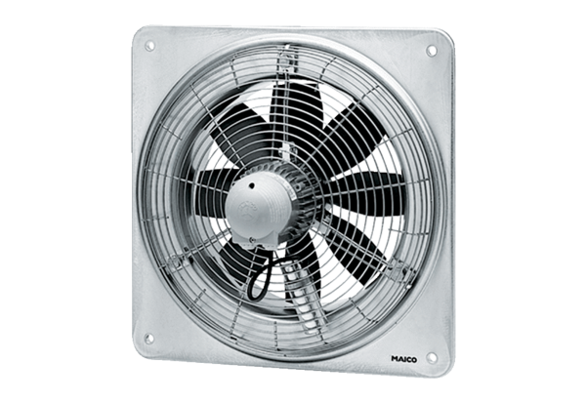Axiál fali ventilátor EZQ 30/4 BCsomagolási egység: 1 darabVálaszték: C
Termékszám: 0083.0106Gyártó: MAICO

